**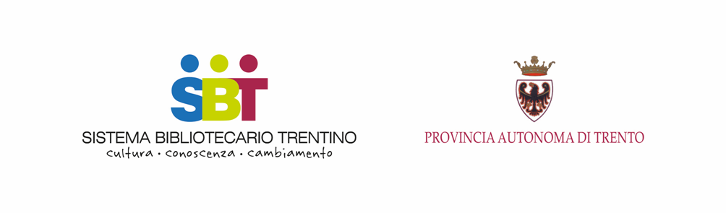**

**C:\Users\claudia.seppi\Dropbox\DNA Trentino\2015\Account DNA Trentino\Logo\112x63logo DNA_sfondo trasparente.jpg**

**DNA TRENTINO**

DNA Trentino, acronimo di Dai Nostri Avi, è il progetto promosso e sostenuto dall’Ufficio per il Sistema bibliotecario trentino e la partecipazione culturale del Servizio Attività culturali della Provincia autonoma di Trento per ricostruire la storia del Trentino attraverso la partecipazione diretta dei cittadini.

Dunque, l’invito. Condividere la storia del Trentino. Quello che avete vissuto, capito, o scoperto sugli anni ’50, ’60, ’70. Quello che è andato distrutto, o abbandonato, o rimasto. Quello che prima non c’era, ed è nato.

Singoli, gruppi informali, scuole, associazioni, realtà culturali o istituzionali sono invitati a partecipare alla narrazione della storia del Trentino attraverso la raccolta e la condivisione di testimonianze, documenti e immagini recuperate dai cassetti della memoria.

***Un tuffo nel passato anni ’50, ’60, ’70***

***La Scuola***

***Condividi in Facebook, Twitter, o Instagram usando l’hastag #dnatrentino (L’hashtag #dnatrentino ha la funzione di raggruppare il materiale riferito al Trentino)***

***le foto e i ricordi della scuola in Trentino anni ’50, ’60, ’70***

***o invia il materiale a*** [***info@dna.trentino.it***](mailto:info@dna.trentino.it)

**DNA Trentino**

*Dai Nostri Avi −* *racconti di storia vissuta*

[www.dna.trentino.it](http://www.dna.trentino.it)

C:\Users\claudia.seppi\Desktop\fb29.jpg C:\Users\claudia.seppi\Desktop\instagram.jpg

E-mail: [info@dna.trentino.it](mailto:info@dna.trentino.it)